Сценарий осеннего утренника для подготовительной группы.
«Осень золотая» Воспитатель:Тернавская А.В
Под музыку дети входят в зал.
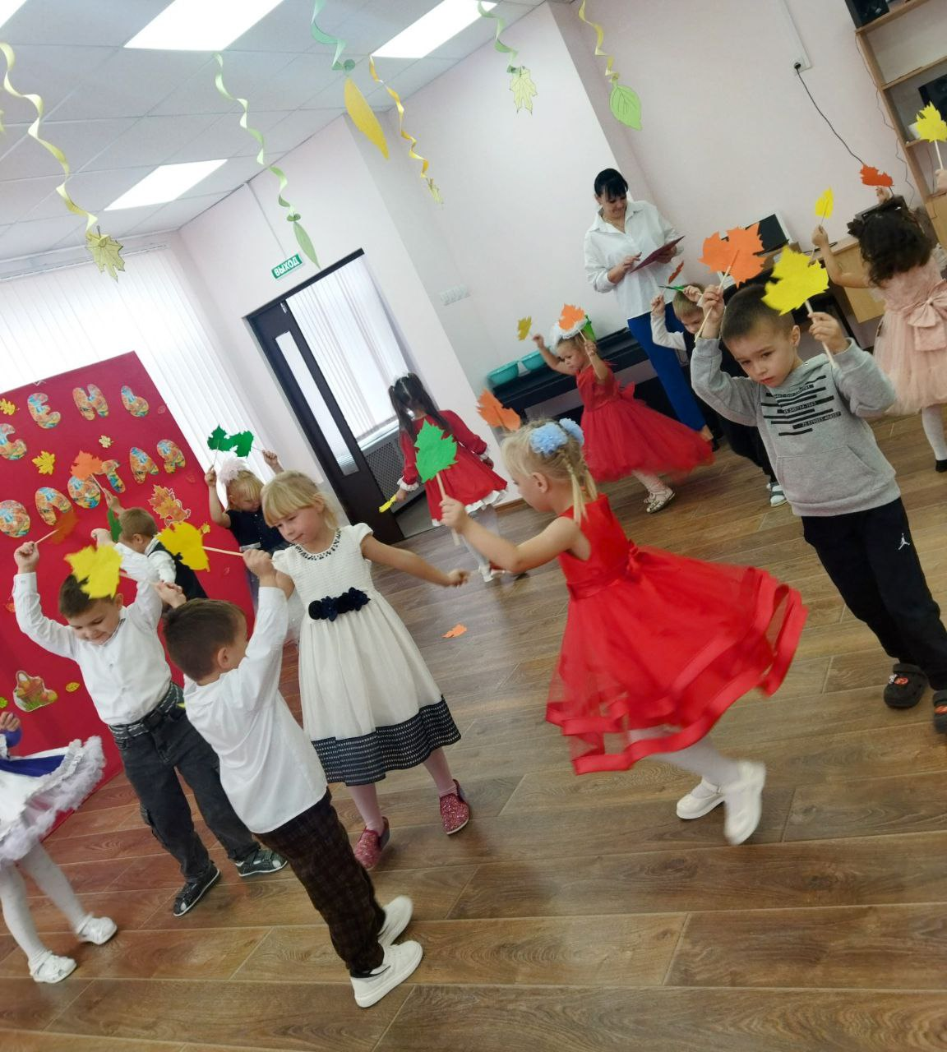
Ведущая:
Осень нас к себе сегодня в гости пригласила.
«Чтоб никто не опоздал»,- Осень попросила.
И вот мы здесь, сверкает зал, теплом сияют лица.
Давайте вместе все сейчас будем веселиться.

Песня « Осень в золотой косынке»
Ведущая.
Как осень бывает красива,
Запомним ее листопад.
Осенние гроздья рябины
Огнем ярко – красным горят
Где же Осень золотая? Вот загадка, вот секрет
Мы тут песни распеваем, а её всё нет и нет.
Где ты Осень? Отзовись! Где ты Осень? Появись!

Под музыку в зал входит Осень, в руках несет корзину.
Ведущий:
Осень, Осень, что с тобой?
Где же взгляд лучистый твой?
Почему ты плачешь вдруг?
Потускнело все вокруг!
Осень:
Очень грустно мне с утра
Никому я не нужна
От меня лишь вред и слякоть,
Как же мне друзья не плакать?
Леший с Бабою Ягой
Мне сказали: «Осень, стой!
Все ребята любят лето
Поворачивай домой».
Ведущий:
Неправда, не верь им. Мы все очень ждали тебя, и ребята приготовили тебе сюрприз.
Дети читают стихи про осень.
1 Ребёнок:Милана Коц.
Как осень бывает красива!
Запомним ее листопад.
Осенние гроздья рябины
Огнем ярко-красным горят!

2 Ребёнок: Саша Б.
Мы праздник сегодня устроим
И осень к себе позовем,
Мы с ней, поиграем,
Осенние песни споем
3 Ребёнок: Кристина .
Если на деревьях
листья пожелтели,
Если в край далекий
птицы улетели,
Если небо хмурое,
если дождик льется,
Это время года
осенью зовется.

4 Ребёнок: Саша В.
Украшает лес листвой
Красной, желтой, золотой -
Меж рябин и сосен
Ходит тихо осень.

5 Ребёнок: Сафие
Снова осень золотая
К нам пришла издалека.
Птицы к югу улетают,
Обгоняя облака.

6 Ребенок: Андрей
Стало холодно кругом, птицы улетели,
Скоро будут за окном снежные метели.
Листья желтые в саду
Ветер поднимает.
Это только раз в году - осенью бывает

7Ребенок: Мавиле
Промелькнуло быстро лето
Пробежало по цветам.
За горами скрылось где-то
И без нас скучает там.

8 Ребенок: Тимофей
А по бывшим летним тропкам
Бродит рыжая краса.
Это Осень- златовласка
К нам подкралась, как лиса.

9 Ребенок: Милана Кож.
Листья улетели
Вслед за птичьей стаей.
Я по рыжей осени
День за днем скучаю.

10 Ребенок: Амина
Небо загрустило, солнце унывает…
Жаль, что осень теплой
Долго не бывает.

11 Ребенок: Юля
Вот на ветке лист кленовый,
нынче он совсем как новый!
Весь румяный, золотой,
Ты куда, листок? Постой!

12 Ребенок: Маргарита.
Осень спешит после жаркого лета,
В красные, жёлтые листья одета,
Серые тучки, серенький дождик,
Чаще берём на прогулку мы зонтик.

13 Ребенок Наташа
Осень знает свое дело,
В рощах желтый листопад.
Листья около березы
Золотым ковром лежат.

14 Ребенок: Даниил
Все про осень говорят,
Что она красавица.
Погости среди ребят,
Тебе у нас понравится.

Осень:
Очень рада я друзья,
Что вы любите меня.
Больше горевать не буду
Про обиды я забуду.
Хочу я с вами веселиться.Можно?(Да)

Ведущий:
Осень постепенно вступает в свои права. Она бывает веселая и грустная, солнечная и пасмурная, с дождичком и мокрым снегом, с холодным ветром и заморозками. Но мы любим осень за щедрость и красоту, за редкие, но славные теплые денечки.
Осень: - Дети, я вам приготовила игру.Хотите поиграть?(Да)

Игра Кочки-листочки

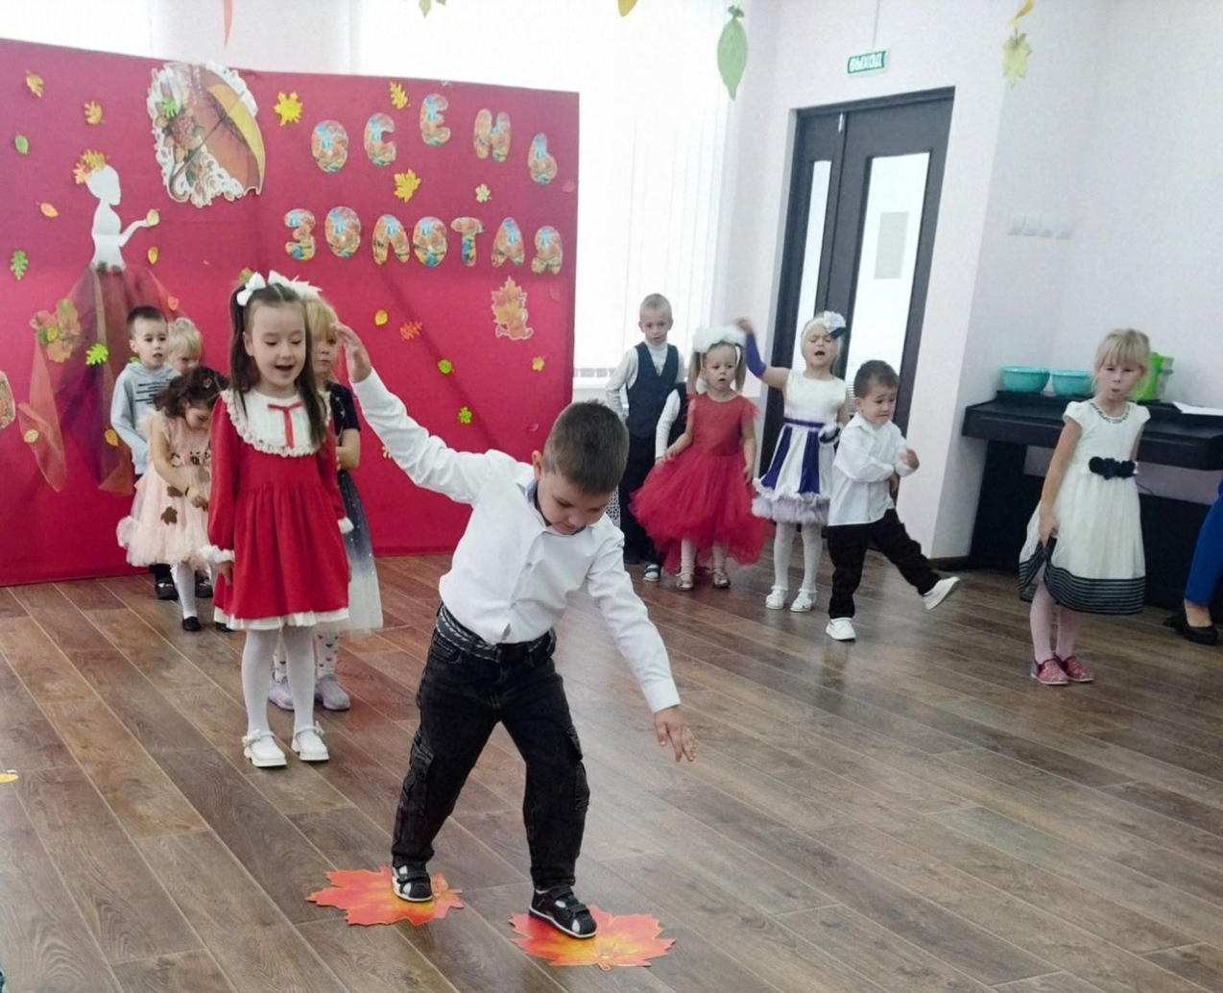
Традиционная эстафета, стилизованная под осеннюю тематику. Нам понадобится по два больших осенних листа на каждую команду. Листы рисуем на картоне и вырезаем. Суть эстафеты: игрок берет два листа, на один из них становится, а другой кладет перед собой. Затем перепрыгивает на второй лист, а первый кладет перед собой. Таким образом надо пройти дистанцию от старта до финиша и наоборот, передав листы следующему игроку. Побеждает та команда, которая быстрее справится.

Неожиданно раздается звук мотора, на метле влетает Баба-Яга.
Баба Яга: Это кому здесь весело? Праздник у них видите ли, Осень они тут встречают, радуются, песни поют! А у меня вот радикулит от осеннего холода и сырости и эта, как ее там… хандра осенняя… а, вспомнила, ДЫПРЕССИЯ! Листьями всю избушку завалило! А грязи-то, грязи-то сколько! Вообщем, так, касатики! Не нужна нам никакая осень, пусть уж лучше сразу зима приходит. Зимой-то оно как-то повеселее будет. Вот сейчас я скажу волшебное заклинание (всю ночь его в своей колдовской книге искала!) и осень эту вашу заколдую, чтоб ни одной дождинки больше с неба не упало, ни листочка не слетело!

Баба яга колдует, делая вокруг Осени магические пассы руками.
Баба Яга:
Осень, ты нам не нужна.
Осень, ты уйти должна!
Я хочу, чтобы за летом –
Сразу к нам пришла Зима!
Осень впадает в полусонное состояние и, повинуясь движениям Бабы Яги выходит из зала. Звучит завывание вьюги.(Музыка)
Ведущий: Баба Яга, что же ты наделала! Ты не представляешь, сколько бед принесла ты в свой лес!
Баба Яга: Да какие могут быть беды! Все лесные обитатели только рады будут снежку, морозцу! Эх, вспомним молодость с Кощеем, да на каток!...
Ведущий: Да ты сама посмотри (ветер завывает).
Б.Я : ( в сторону) Мдя… Поторопилась я однако… Не подумавши поступила… ( к детям и ведущей): А почему это, я прелестница, обо всех думать должна! А обо мне кто подумает? Кто урожай убрать поможет, припасы приготовить, да, самое главное, от хандры осенней избавит?
Ведущий: Баба Яга, А если наши ребята тебе помогут все это сделать, расколдуешь осень?
Б.Я: Ну не знаю…(оглядывает детей), молоды больно… куда уж им со всеми делами справиться… Они наверное, только и умеют, что мультики по телевизору смотреть…
Ведущий: Да наши ребята готовятся в школу идти, они знаешь, сколько всего умеют делать! Правда, ребята? А уж веселые они у нас какие!... От твоей хандры и следа не останется!
Б.Я.: Ну, так и быть! Если исполните все, что обещали, верну вам Осень вашу, а если нет… Навсегда ее у себя на чердаке оставлю! На всякий случай, вдруг и пригодится когда… А дел-то мнооого, одной никак не управиться! Вот урожай поспел, картошечка моя любимая! (разбрасывает по залу картошку). А собрать то ее не могу: спина болит!
Вот вам, касатики, корзинки и ложки, чтобы руки не испачкать! (дает двум детям по корзинке и столовой ложке).
Аттракцион «Кто больше соберет картошку ложкой»
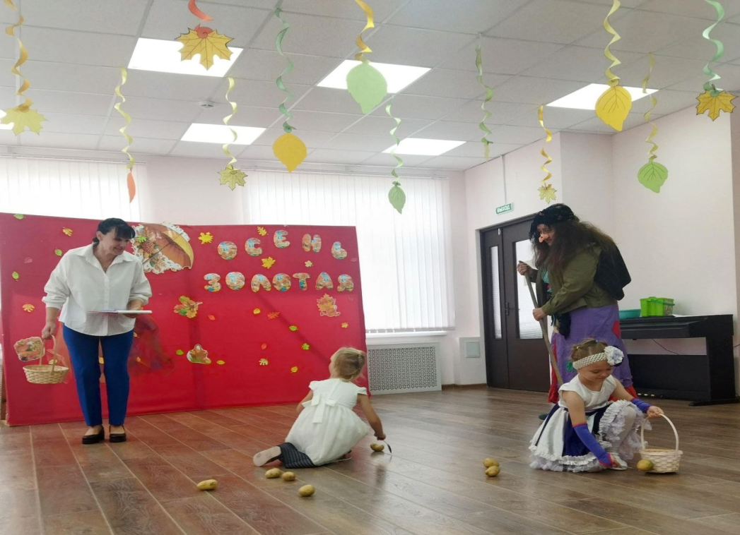
Б.Я.: Хм…Справились, голубчики… Ой, а горя то моего вы не знаете! Голодаю я уж третьи сутки!
Ведущий: А почему, ты, бабуля, голодаешь? Еды у тебя нет что ли?
Б.Я.: А все потому, яхонтовые вы мои, что годочков – то мне ужо 500 исполнилось, а в старости, сами знаете, этот, как его… Склероз! Вот и не помню: как эту еду готовить-то ? Сижу, голубушка, бедная, голодная, исхудала вон вся, одни косточки торчат! (притворно всхлипывает)
Ведущий: А что это у тебя в корзине?
Б.Я. : Картошечка, помидорка, капустка, яблочки, ягодки…
Ведущий: Ребята, как вы думаете, что можно из этого всего приготовить?
Дети: Суп и компот.
Ведущий: Ребята, поможем Бабе Яге? Сварим для нее суп и компот?
Эстафета «Суп и компот»
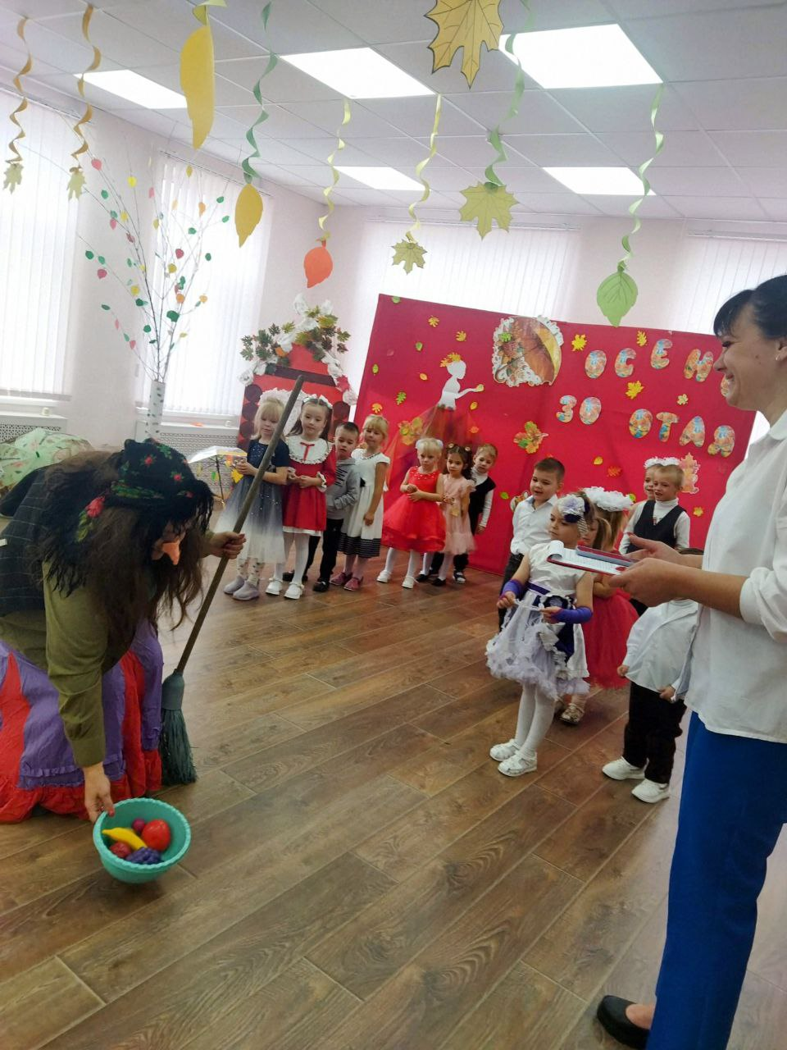
Играют две команды. На расстоянии 5 м от первых игроков стоит корзина с перемешанными в ней фруктами, ягодами и овощами. Дети одной из команд должны отобрать овощи на суп, другой – фрукты и я годы на компот . По команде ведущего первые игроки бегут к корзине, выбирают из нее то , что им нужно для супа ( компота), несут плод в сою кастрюлю, которая находится у стартовой черты. Побеждает команда, первой приготовившая свое блюдо.
Б.Я. : Ох, спасибо! Какие старательные - такую трудную работу за меня сделали! Спасибо
Баба яга: Ну, и развеселили вы меня, удружили так удружили! А я хочу вас тоже повеселить.
Игра «Весёлый бубен»
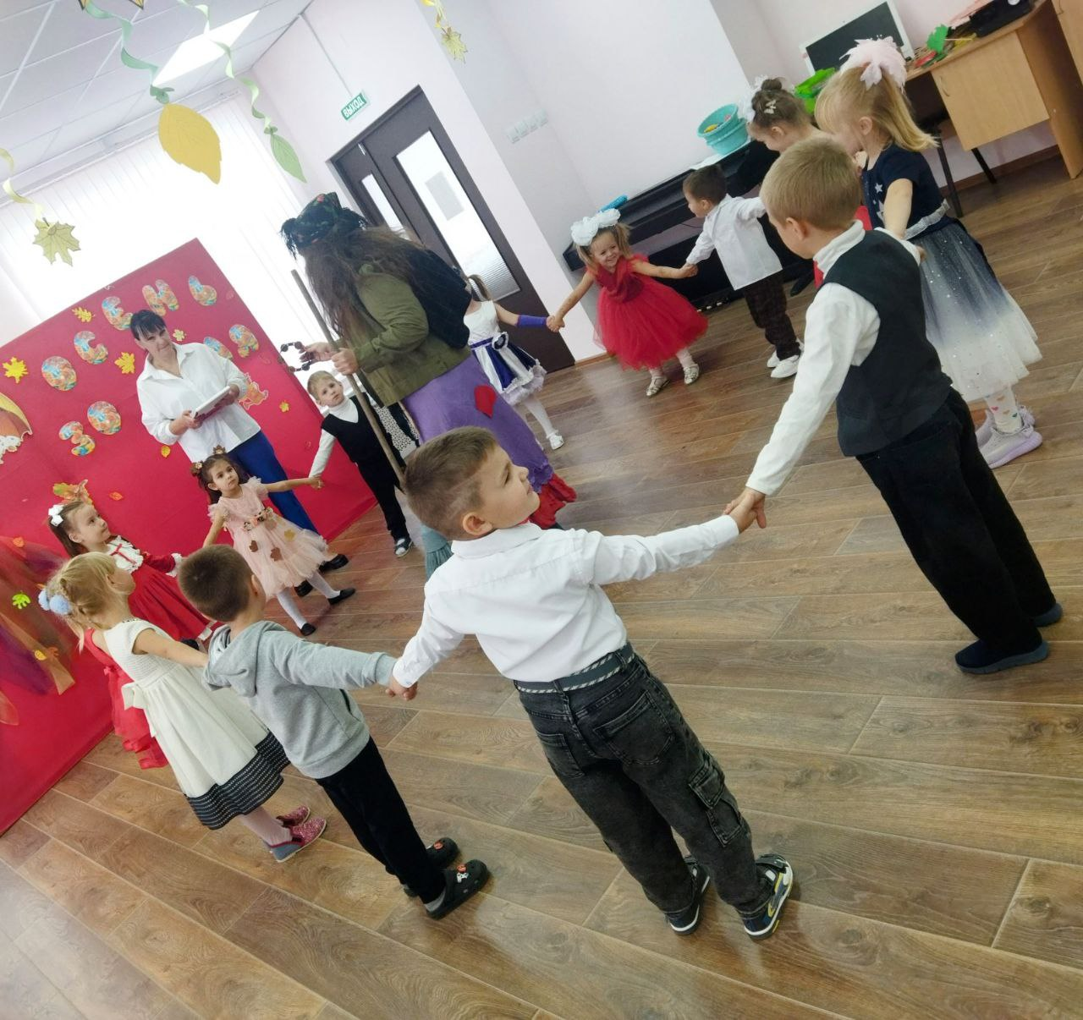
достает его из-за пазухи бубен
- Пока играет музыка, надо передавать бубен из рук в руки, друг другу.
Музыка остановится, и тот у кого в руках окажется бубен, под весёлую музыку танцует с бубном в руках, вот так (показывает). Понятно?(Да)

Ведущий: Ну, Баба яга, видим, хорошо ты развеселилась! Как там твоя хандра поживает?
Б.Я: Какая хандра? Нет никакой хандры! Оказывается, осенью тоже может быть весело, была бы компания подходящая! (подмигивает детям) И радикулит…( щупает спину) прошел !Вот спасибо, касатики! Возвращаю вам вашу Осень, больше никому ее в обиду не давайте!
Под музыку выводит Осень.
Б.Я.: ( стряхивая с Осени пылинки) Вот, возвращаю в том виде, в котором забирала. Ну вы тут веселитесь, а я к Лешему полечу, поделюсь с ним радостью своею! (улетает)
Ведущий: Осень! Как хорошо, что ты вернулась! Теперь все пойдет своим чередом, как задумано Природой!
Осень: Спасибо вам, ребята, что выручили меня и всех лесных обитателей! Я так рада, что снова с вами и мы еще сможем побыть вместе и поиграть
Ведущий: Дорогая осень, у нас для тебя есть песенка

Песня «Тише тише,тишина»
Ведущий:
Ходит осень по дорожке, промочила в лужах ножки.
Льют дожди, и нет просвета... Затерялось лето где-то.
Дождь осенний налил лужи, перейти скорей их нужно!

Конкурс «Кто быстрее пробежит по лужам»
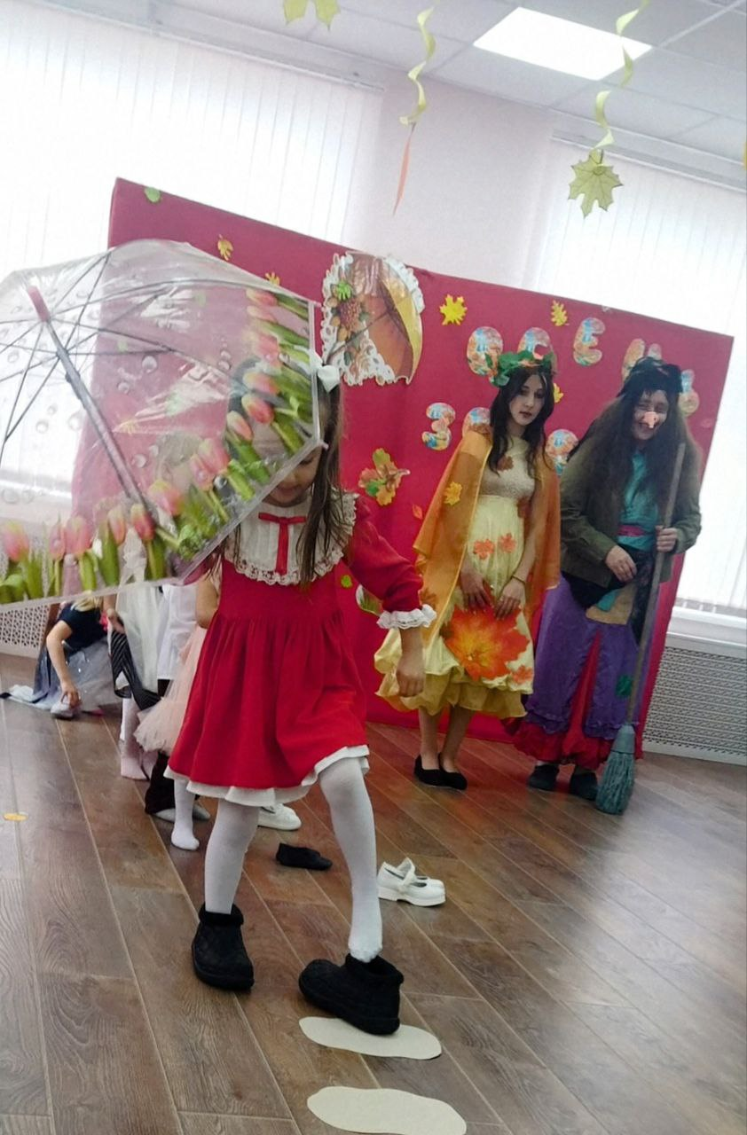
Ведущий:
Вам галоши, зонтик дам
И не страшен дождик вам.
Посмотрим, кто быстро и ловко сумеет убежать от дождя.
На полу раскладывают листы бумаги — «лужи». Выбираются 2 команды. Задача игроков — как можно быстрее пробежать по «лужам», не замочив ног.
Осень: Дождик, нечего бояться
С дождем можно поиграть
Выходите-ка скорее
Будем танец танцевать

Танец «Зонт волшебный я кручу».
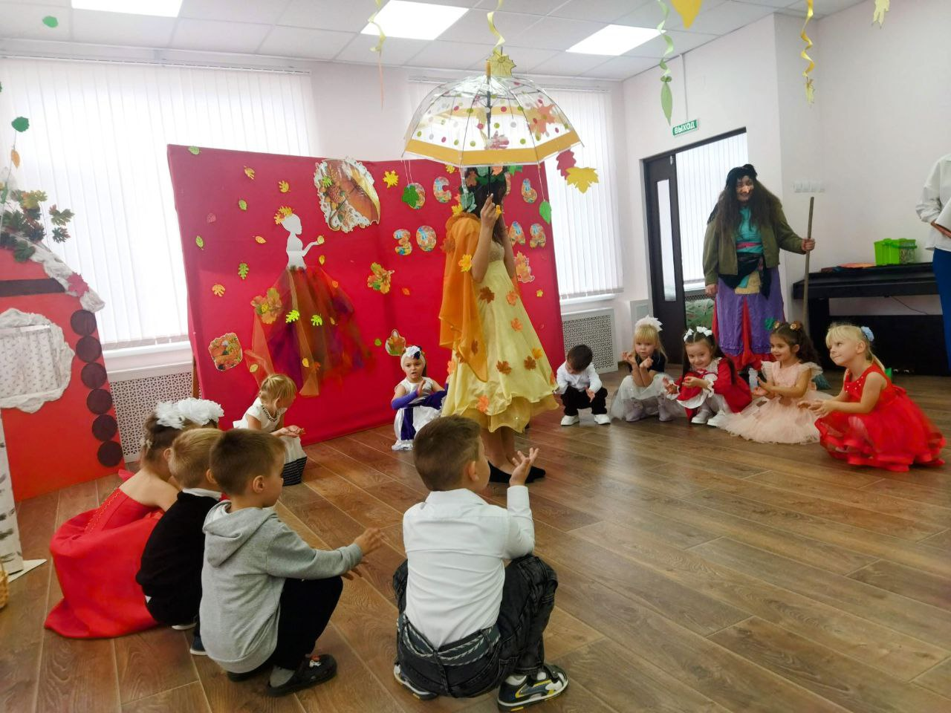
После игры выходит Баба Яга
Б.Я.: Ребята, ребята , а у меня для вас есть подарочек. (показывает конфету, крутит в руке)
Б.Я.: Это мои самые любимые конфеты!!! Чихаунти называются.
Ведущая:
Что вы! Наши дети не едят такие конфеты. Мы не хотим, чтобы они болели! Осень, преврати пожалуйста эти конфеты в настоящие – вкусные и полезные.
Осень: С удовольствием!
Осень помещает конфету в коробку, завязывает её, колдует над коробкой, поворачивая её в своих руках, развязывает и дети видят вместо одной конфеты много настоящих (можно положить плитки шоколада или фрукты), раздаёт детям.
Осень. Пришла пора проститься мне с вами, много еще дел до зимы осталось. А к вам я вернусь на следующий год! До свидания!
Баба Яга. Ну и мне пора в избушку на курьих ножках возвращаться. До свидания, детвора!
Дети прощаются с персонажами.
Ведущая:Дети,а у нас есть еще сюрприз для наших родителей.
Покажем?(Да)
Танец «Мы маленькие дети»
Вед. Ребята, вот и закончился наш замечательный праздник Осени. Благодарим также гостей, которые пришли сегодня к нам на праздник. А нам ребята, пора возвращаться в группу.

